Мастер – класс
Украшение из пряжи
для верхней одежды на простейших станках
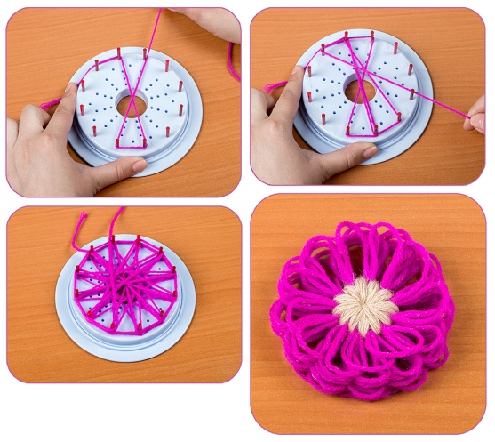

Подготовила: Самохина Е.А.- воспитатель

Цель: познакомить с плетением на простейших станках украшение верхней одежды "Цветы"

План проведения мастер класса:
1. Информационная часть о материале, технология и приемы работы со станками.
2. Материалы и инструменты, техника безопасности и организации работы со станками.
3. Практическая работа: образцы деталей броши.

1. Информационная часть о материале:
Изготовление броши из пряжи - это необычная, интересная технология плетения. Плетение на станке. А станки для плетения броши бывают разных видов. Демонстрация станков и краткий рассказ о них. Показ образцов изготовляемых на этих станках. Ознакомление с литературой, объяснение по карточках лежащих на столах.

2. Материалы и инструменты:
Для пестрого цвета
25г меланжевой пряжи SCLA (100% полиамида, 75 м/25 г), машинка для плетения шнура с 4 крючками, декоративная проволока в сиреневой оплетке диаметром 1,3 мм и длиной 100 см, по 6 светло-зеленых, розовых и фиолетовых бусин диаметром 4 мм и булавка длиной 3 см.
3. Практическая работа: образцы деталей броши.
ОПИСАНИЕ РАБОТЫ: выполнить шнур длиной 100 см, нити зашить. Втянуть в шнур проволоку. Сложить шнур в цветок. Начинать петель диаметром 4-5 см и к середине цветка их уменьшить. При этом шнур постоянно перекрещивать поверх середины и при перекрещивании фиксировать петли прозрачными швейными нитками несколькими стежками. Остатки шнура скрутить в середине в завиток. Нанизать бусины на прозрачную нить и прикрепить в середине цветка.
Литература: "Маленькая Diana" "Вязание украшения" № 2 (7) 2006г.
Ваш инструмент

Приспособление для изготовления цветов.
Имея в своей распоряжении это чудесное приспособление, вы можете круглый год наслаждаться любыми цветами, выполненными своими руками по своему собственному вкусу. Благодаря 12 сменными пластиковыми штифтами 4 вычерченными на пластиковом основании кругам ваши цветы могут быть самого разного размера, формы и стиля. Они могут быть весенние, или осенние, скромные, или пышные, однотонные, или пестрые - выбор всегда остается за вами и пряжей, которая у вас есть. Ничто не может ограничить ваш выбор.

Кроме того, с помощью этого приспособления вы в мгновение ока можете изготовить великолепные кисти.

Так же широка и область применения этих цветов. Ими можно украшать, все что угодно: декоративные подушки, сумки. табуретки, перчатки, носки. Прелестными розетками превратят в уникальные вещицы броши, цепочки, колье, повязка на голову, заколки для волос. Старенькому, но все еще такому любимому платью, можно подарить новую жизнь, декорировав его цветками. Попробовав только один раз, вы уже не сможете отказаться от этого рукоделия. которое позволить вашей фантазии и талантам раскрыться полностью.
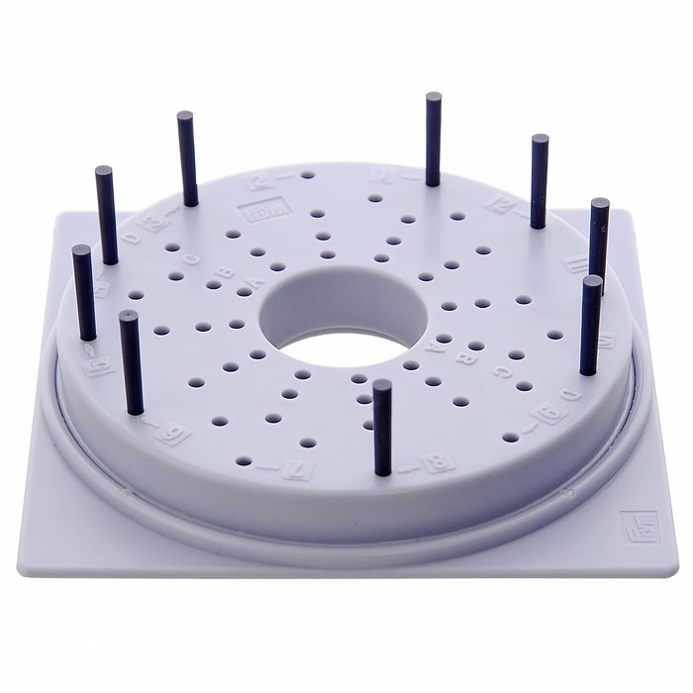
1. С помощью сменных штифтов изделия
могут быть разного размера и формы.

2. Алфавитная маркировка А-D
наилучшим образом помогает
ориентироваться в положенных
для будущего цветка слоях ниток.

3.Цифровая маркировка отверстий
1-12 обеспечивает наглядность в работе.

Шаг за шагом

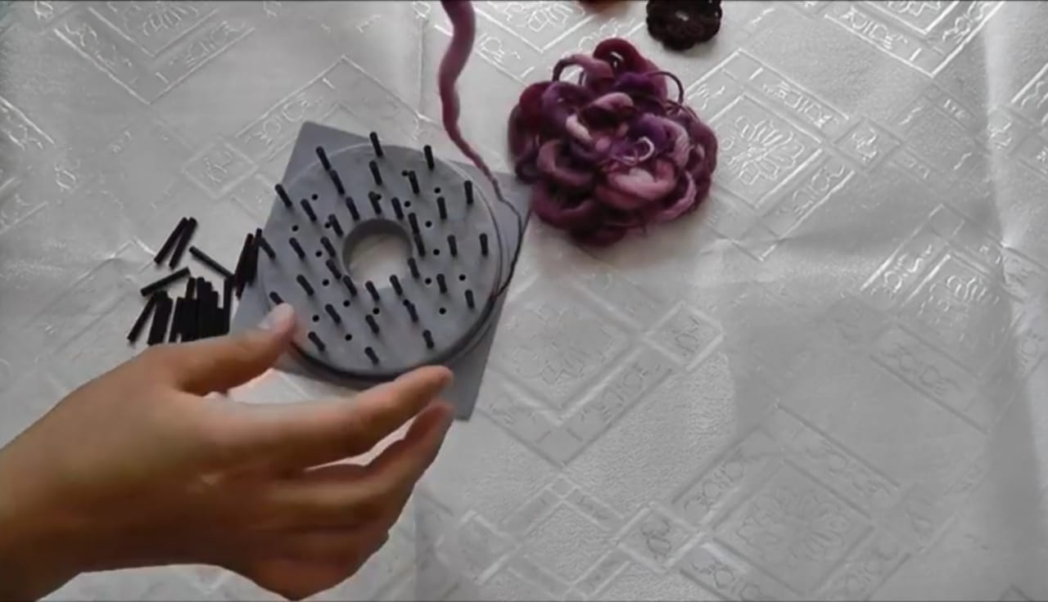 | 1. Установите на пластине для шрифтов 12 пластиковых штифтов на кругах А, С и D. Пока пластина со штифтами и пластина-основание расположены друг над другом в не закрепленном состоянии. Конец мохеровой нити провести через внутреннее отверстие на позиции 1 через пластину для штифтов и оставить на пластине - основании. Одним щелчком пластины скрепить. В результате нить окажется в натянутом состоянии.  Все готово для работы.
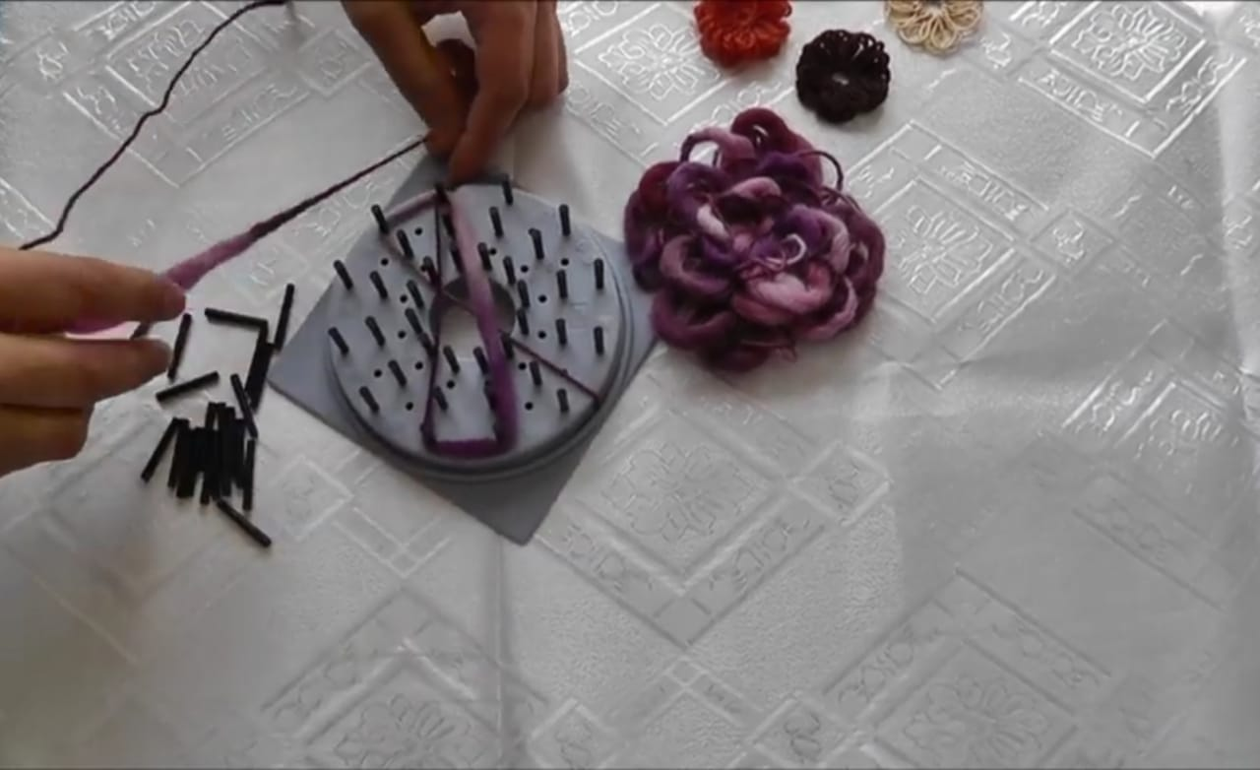  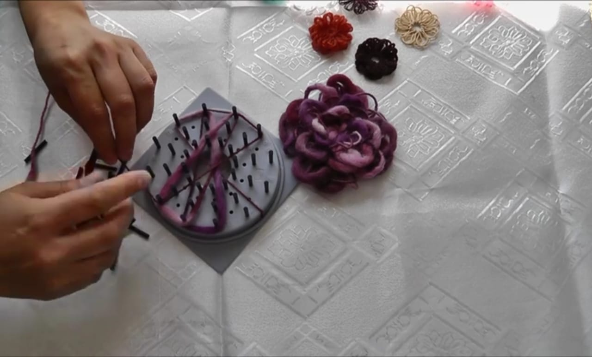 | 2. Укрепленную на позиции 1 нить отведите справа за внешний штифт на позицию 7. От этой позиции нить  провести слева от ряда штифтов вокруг внешнего штифта позиции 12. Теперь нить провести  с правой стороны вокруг внешнего штифта позиции 6. Затем нить вести  с левой стороны на позицию 11,  с правой стороны на позицию 5,  с левой стороны на позицию 10,  с правой стороны на позицию
 | 4. Далее работать в таком же ритме. Как только будет замкнут первый круг, провести нить по еще 7 кругам. Нить обрезать.
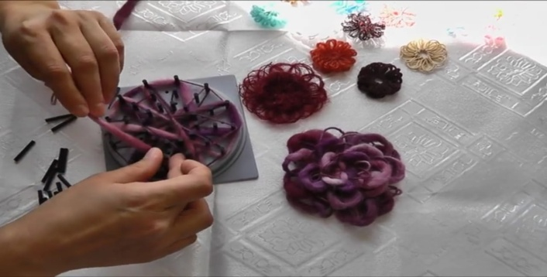 | 3. По окончании намотайте таким же способом один круг нити. При этом наматывать только вокруг всех штифтов круг С. Затем выполнить 4 круга коричневой хлопчатобумажной  нитью (= круг А). Чередование рядов кругов от D через С к А дает возможность выполнить различные слои трехслойного цветка и подчеркнуть смену материала.
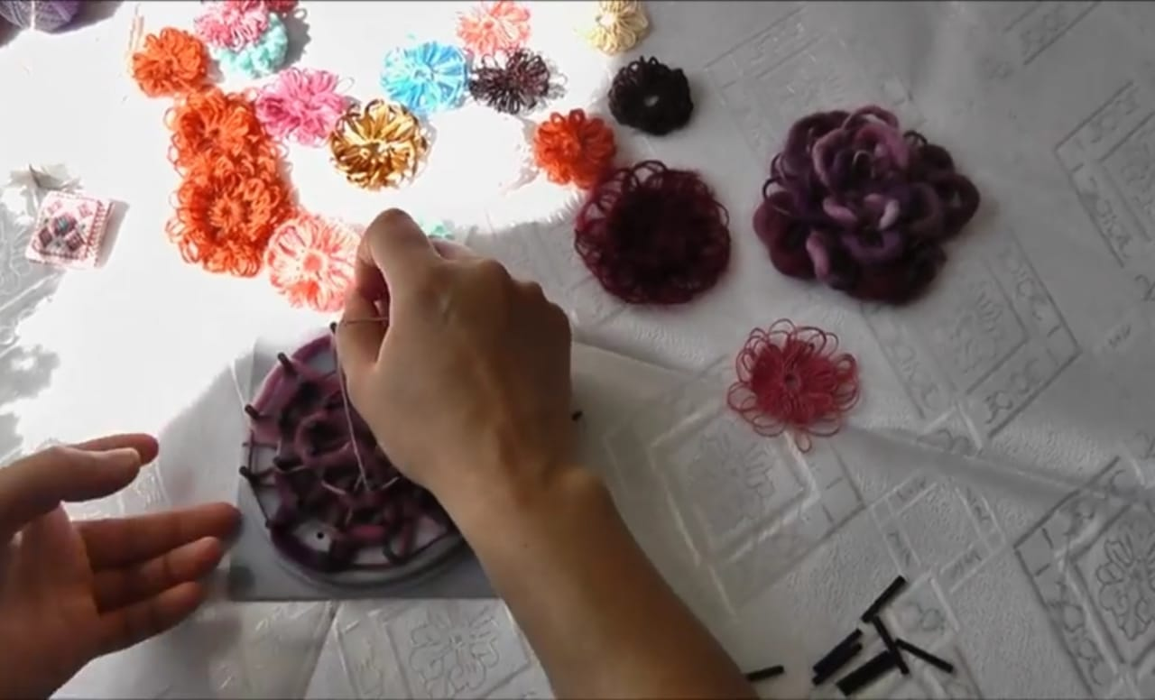  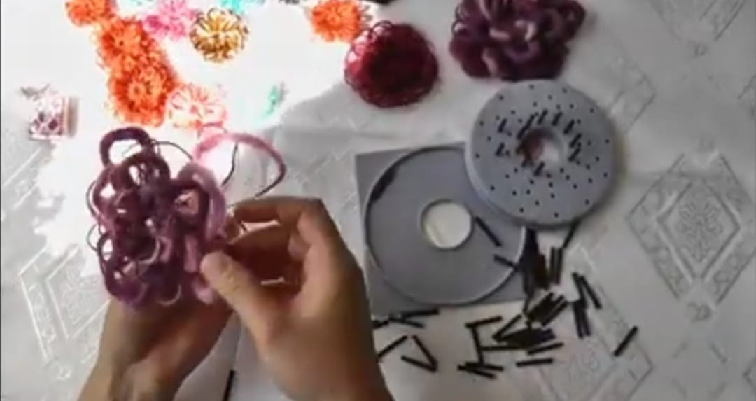 | 4. Хлопчатобумажной нитью цв. увядшей розы сшейте слой цветка. Эта операция выполняется в 2 этап. Отрезок нити длиной ок. 1 м продеть в иглу для шерстяной пряжи и  пропустить посередине всех перекрещений нитей в направлении снизу вверх. В первом кругу иглу проводить в лепестки, во втором кругу - между лепестками. Для этого иглу ввести в позицию 1 и провести снизу в позицию 7, затем из позиции 12 - в позицию 6, из позиции 11 - в позицию 5.  Далее работать в таком же ритме. Как только будут пройдены оба круга, шрифты можно удалить и концы нитей связать узлом на задней сторонке цветка.  Все готово.

